Spirulina

Pieni sinivihreä mikrolevä on yksi maailman rikkaimmista ravintolähteistä ja se sisältää niin paljon vitamiineja ja kivennäisaineita, että sen tehoon ovat luottaneet jopa astronautit.

SISÄLTÄÄ...

... ennätyspitkän listan erilaisia vitamiineja, kivennäisaineita ja antioksidantteja. Siinä on enemmän rautaa kuin pinaatissa, enemmän kuin beetakaroteenia kuin porkkanassa ja enemmän proteiinia kuin kananmunassa. Se sisältää myös runsaasti sinkkiä, B-vitamiineja, kalsiumia ja E-vitamiinia.

NÄIN KÄYTÄT SPIRULINAA

Sekoita 1-2 teelusikallista spirulinajauhetta pieneen määrään vettä ja juo seos heti aamulla shotin tapaan. Jos haluat, voit myös puristaa joukkoon tilkan sitruunamehua antamaan makua. Spirulina toimii myös loistavasti terveellisenä lisänä tuoremehussa tai suosikkihedelmistäsi valmistetussa smoothiessa. Voit sekoittaa spirulinaa myös aamupuuroon, keittoihin, kastikeisiin ja salaatinkastikkeisiin.

PERUSRESEPTI

Sekoita kaksi teelusikallista spirulinaa, 3 dl tuoretta appelsiinimehua ja 1 banaani tehosekoittimessa. Mehu voi olla esimerkiksi passionhedelmä- tai omenamehua, viiliä tai jogurttia. Banaanin sijaan voit käyttää myös mansikoita tai muita marjoja. Lisää jäitä ja hunajaa, ja jos haluat tukevamman smoothien, lisää myös haluamaasi proteiinijauhetta.

Noudata suositeltavaa päiväannosta, joka on 15 grammaa. Älä käytä spirulinaa, jos olet raskaana tai imetät.

VINKKI!
Spirulina imeytyy elimistöön parhaiten, kun sitä syödään tyhjään vatsaan. Koska se myös piristää, se sopii mainiosti aamupalapöytään.

SPIRULINA-OLIIVITAHNA
200 g siemenettömiä mustia oliiveja
1 pieni valkosipulinkynsi murskattuna
6 tuoretta basilikanlehteä
1 tl himalajasuolaa
2 rkl kaprista
1/2 limen mehu
3 rkl oliiviöjyä
1 rkl spirulinajauhetta

TEE NÄIN:

Laita kaikki ainekset blenderiin tai surauta ne sauvasekoittimella tasaiseksi tahnaksi. Tarjoile keksien päällä tai dippikastikkeena. '

VINKKI!

Voit myös sekoittaa ruokalusikallisen spirulinaa guacamoleen!
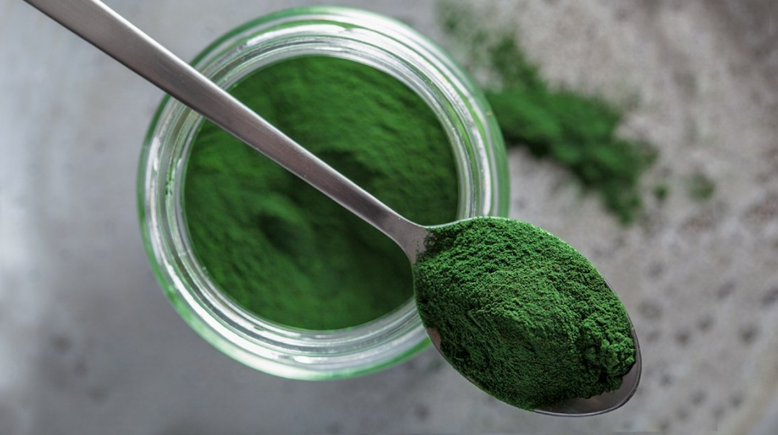
Kuva 1 spirulina
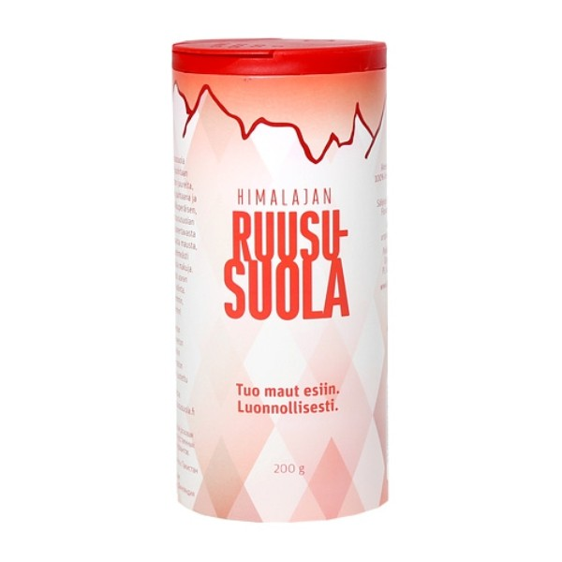
Kuva 2 himalajansuola ei ole kirjoitettu väärin :)

